INDICE
1. Introducción 2
1.1. Objetivos generales 2
1.2. Funcionalidades del proyecto 2
1.3. Restricciones del proyecto 6
2. Análisis de riesgos 9
2.1. Identificación de riesgos 9
2.2. Prioridades de los riesgos 12
2.3. Planes de contingencia 13
3. Estimación de costes 14
3.1. Ley de Parkinson 16
3.2. Pricing to Win. 18
3.3. Puntos Objeto 19
3.4. Comparación y discusión de los valores obtenidos 20
4. Agenda del proyecto 21
4.1. Relación de actividades y precedencias 21
4.2. Hitos del proyecto 22
4.3. Asignación de tiempo y recursos a actividades 23
4.4. Recursos humanos 23
4.5. Otros recursos 24
4.6. Cálculo de holguras y duración del proyeto 24
4.7. Agenda con fechas tempranas y tardías (actividades) 24
4.8. Agenda según recursos 24
5. Mecanismos de seguimiento y control 25

Introducción

Objetivos generales

El objetivo principal de este proyecto consiste en la creación de una aplicación multiplataforma para la gestión de autónomos. La aplicación podrá ser utilizada tanto para pequeñas como medianas y grandes empresas.

Un autónomo podría hacer uso de los bienes o servicios prestado por otro o más autónomos. Cada autónomo tiene distintas propiedades y características que lo diferencian de los demás. La aplicación prevé este comportamiento y permite esta gestión de manera que será posible detallar o crear diferentes tipos de usuarios y dotarlos de distintas funcionalidades según el tipo de usuario que sea.

Funcionalidades del proyecto

La aplicación permitirá al autónomo la gestión de las siguientes funcionalidades:

- Alta de cliente: se pueden registrar clientes a partir de los siguientes datos: nombre, dirección, provincia, NIF, teléfono, email, datos bancarios, días de pago, tipo de descuento, riesgos máximos permitidos, datos contables, direcciones de envío y demás.
- Baja de cliente: se podrá dar de baja un cliente eliminando su perfil de usuario.
- Modificar cliente: en caso de necesidad se puede editar su perfil de usuario.
- Alta de empleado: al igual que los clientes, los empleados también tienen su perfil en la aplicación indicando el número de empleado, el despacho asignado, sus tareas principales, los estudios del empleado, las vacaciones asignadas, tareas pendientes, etc.…
- Baja de empleado: cuando un usuario abandona la empresa se podrá dar de baja.
- Modificar empleado: se puede modificar ciertos datos acerca del empleado.
- Alta de proveedor: el sistema registrará los datos de un proveedor.
- Baja de proveedor: se puede borrar del sistema si es necesario.
- Modificar proveedor: si un dato se queda obsoleto, se puede actualizar.
- Alta de autónomo: permite el registro de autónomos socios del actual.
- Baja de autónomo: si es preciso, se pueden dar de baja los otros autónomos.
- Modificar autónomo: se pueden editar sus datos.
- Contratar servicio: permite la contratación de servicios que prestan los otros autónomos.
- Eliminar servicio: si se prescinde de un servicio este se puede dar de baja.
- Crear presupuesto: sirve para crear un presupuesto con el precio de venta que se entregará al cliente. Figuran todos los datos necesarios para un presupuesto.
- Eliminar presupuesto: permite el borrado de presupuestos para liberar espacio en el sistema.
- Modificar presupuesto: si existe algún dato erróneo, se podrá modificar.
- Crear albarán: permite la creación de un albarán de entrega para otro autónomo o cliente con los datos correspondientes.
- Borrar albarán: se podría dar el caso de que sea necesario borrar un albarán.
- Modificar albarán: sólo se podrá modificar la fecha de entrega en el caso de que no se haya podido realizar en la indicada anteriormente.
- Crear factura: crea facturas de venta para los clientes, facturas de compra para los proveedores y facturas de compra o venta para los otros autónomos.
- Borrar factura: si se abstiene al consumo de un servicio o bien, una factura puede ser devuelta o anulada.
- Modificar factura: realmente no permite la modificación, sino la anulación y la creación de una nueva.
- Crear stock de un bien: permite introducir nuevos elementos/servicios que tiene disponibles el autónomo.
- Modificar stock de un bien: posibilidad de cambiar ciertos campos del stock, en caso de error o alguna modificación.
- Definir un método de pago: especificamos las formas que el cliente tiene de pagar.
- Modificar un método de pago: en caso de introducir alguno de los campos de forma incorrecta, se puede modificar.
- Eliminar un método de pago: si el cliente decide cambiar de forma de pago, se puede eliminar la existente.
- Consultar saldo cuenta corriente: permite comprobar el dinero en cuenta además de los últimos movimientos.
- Realizar transferencia desde cuenta corriente: posibilidad de realizar transferencias a diferentes empresas.
- Enviar correo electrónico: permite enviar un correo electrónico con el dominio propio de la empresa.
- Recibir correo electrónico: permite gestionar los correos de entrada que recibe el autónomo con dominio propio.
- Exportar datos de clientes: posibilidad de comprimir todos los datos de los clientes en un archivo, se utilizará generalmente para copias de seguridad.
- Importar datos de clientes: posibilidad de descomprimir y archivar todos los datos de los clientes a partir de un archivo.
- Exportar datos de proveedores: posibilidad de comprimir todos los datos de los proveedores en un archivo, se utilizará generalmente para copias de seguridad
- Importar datos de proveedores: posibilidad de descomprimir y archivar todos los datos de los proveedores a partir de un archivo.
- Importar datos de empleados: posibilidad de descomprimir y archivar todos los datos de los empleados a partir de un archivo.
- Exportar datos de empleados: posibilidad de comprimir todos los datos de los empleados en un archivo, se utilizará generalmente para copias de seguridad
- Importar datos de autónomo: posibilidad de descomprimir y archivar todos los datos de los autónomos a partir de un archivo.
- Exportar datos de autónomo: posibilidad de comprimir todos los datos de los autónomos en un archivo, se utilizará generalmente para copias de seguridad
- Hacer copia de seguridad: comprime todos los datos importantes de la aplicación en un solo archivo.
- Restablecer copia de seguridad: descomprime todos los datos encontrados en el archivo y los muestra.
- Realizar pagos a otros autónomos: permite realizar el pago mediante el método de pago señalado a un autónomo seleccionado.
- Realizar pagos a empleados: permite realizar el pago mediante el método de pago acordado a un empleado seleccionado.
- Añadir un moroso: posibilidad de introducir en la lista a un cliente o autónomo que no ha pagado una factura.
- Borrar un moroso: posibilidad de eliminar de la lista a un cliente o autónomo que ya ha pagado una factura.
- Consultar moroso: a partir de un dato en concreto podemos mostrar todos los datos del moroso.
- Añadir evento al calendario: posibilidad de añadir eventos en el calendario a partir de un día y hora concreto.
- Borrar evento del calendario: posibilidad de eliminar un evento en caso de que no se vaya a producir.
- Consultar calendario: muestra el calendario y los eventos asignados.
- Chat de texto: permite la comunicación vía textual con la agenda de contactos del autónomo.
- Chat audiovisual: permite la comunicación vía video con la agenda de contactos del autónomo.
- Informe general de clientes ordenado por nombre: muestra un informe detallado (todos los datos del cliente) con los eventos de cada uno de los clientes.
- Informe general de proveedores ordenado por nombre: muestra un informe detallado (todos los datos del proveedor) con los materiales de cada uno de los proveedores.
- Libro mayor: muestra cada una de las paginas de las cuentas contables del autónomo.
- Libro de facturas expedidas: muestra cada una de las facturas con el importe total del IVA.
- Libro de facturas recibidas: muestra cada una de las facturas con el importe total del IVA.
- Informe de operaciones con terceros: nos permitirá listar el total de las operaciones de compra y/o ventas agrupadas por cliente/proveedor.
- Informe de retenciones practicadas: genera un informe con todas las retenciones recibidas.
- Informe de retenciones soportadas: genera un informe con todas las retenciones emitidas.
- Informe de operaciones intracomunitarias: genera un informe de todas las operaciones intracomunitarias que se han realizado en la Unión Europea de exportación o importación.
- Generar modelo 300: Genera el modelo para el IVA.
- Generar modelo 130: Genera el modelo de autoliquidación del pago fraccionado del IRPF.
- Generar modelo 115: Genera el modelo para realizar la declaración trimestral de las retenciones practicadas a los alquileres de inmuebles urbanos.

Identificador | Nombre función
AC | Alta de cliente
BC | Baja de cliente
MC | Modificar cliente
AE | Alta de empleado
BE | Baja de empleado
ME | Modificar empleado
AP | Alta de proveedor
BP | Baja de proveedor
MP | Modificar proveedor
AA | Alta de autónomo
BA | Baja de autónomo
MA | Modificar autónomo
CS | Contratar servicio
ES | Eliminar servicio
CP | Crear presupuesto
EP | Eliminar presupuesto
MPrep | Modificar presupuesto
CA | Crear albarán
BAlb | Borrar albarán
MAlb | Modificar albarán
CF | Crear factura
BF | Borrar factura
MF | Modificar factura
CSB | Crear stock de un bien
MSB | Modificar stock de un bien
DMP | Definir método de pago
MMP | Modificar un método de pago
EMP | Eliminar un método de pago
CSCC | Consultar saldo cuenta corriente
RTCC | Realizar transferencia desde cuenta corriente
EVE | Enviar correo electrónico
RCE | Recibir correo electrónico
IDC | Importar datos de clientes
EDC | Exportar datos de clientes
IDP | Importar datos de proveedores
EDP | Exportar datos de proveedores
IDE | Importar datos de empleados
EDE | Exportar datos de empleados
IDA | Importar datos de autónomos
EDA | Exportar datos de autónomos
HCS | Hacer copia de seguridad
RCS | Restablecer copia de seguridad
RPA | Realizar pagos a otros autónomos
RPE | Realizar pagos a empleados
AM | Añadir un moroso
BM | Borrar un moroso
CM | Consultar moroso
AEC | Añadir evento al calendario
BEC | Borrar evento del calendario
CC | Consultar calendario
CT | Chat de texto
CAV | Chat audiovisual
IGC | Informe general de clientes ordenado por nombre
IGP | Informe general de proveedores ordenado por nombre
LP | Libro mayor
LFC | Libro de facturas expedidas
LFR | Libro de facturas recibidas
IOT | Informe de operaciones con terceros
IRP | Informe de retenciones practicadas
IRS | Informe de retenciones soportadas
IOI | Informe de operaciones intracomunitarias
Tabla 1. Tabla con las funciones del proyecto.

Restricciones del proyecto
En las restricciones del proyecto priorizaremos las restricciones de alcance, tiempo y coste. A su vez, se expondrán las restricciones básicas de calidad, recursos, riesgos y la propia satisfacción del cliente.

Restricciones:

- Tiempo: Restricción fija. Dicha restricción es inamovible dado que la fecha de entrega de este proyecto es para el día 24 de abril del 2018. Dicha fecha será la presentación del proyecto actual. Para evitar el aumento del coste final del presupuesto o tener que reducir funcionalidades del programa de gestión de autónomos, se iniciarán las actividades oportunas y necesarias para poner en funcionamiento el proyecto lo antes posible.

- Alcance: Restricción variable. A primera instancia el proyecto irá dirigido a la implementación multiplataforma. Dicha implementación consistirá en ofrecer a los clientes la posibilidad de utilizar la aplicación de gestión de autónomos en todos los dispositivos multiplataforma disponibles. Dicha disponibilidad multiplataforma puede verse afectada según los parámetros de entregas del proyecto y del coste final. En caso de superar uno de estos parámetros, el programa sólo estará disponible en la versión para ordenadores, pudiéndose ampliar en un futuro mediante la reutilización del código desarrollado en este proyecto y la posible inclusión de nuevos clientes/inversores.

- Coste: Restricción variable. El coste presupuestado en el proyecto es de 100.000 €. Este presupuesto se dividirá en los siguientes apartados:
  - 50% presupuestado: Este porcentaje del presupuesto irá destinado a los costes fijos del proyecto. Dichos costes son los pertenecientes al pago de los salarios de los tres ingenieros que componen el grupo encargado del desarrollo del proyecto, pago de las instalaciones utilizadas por el grupo de desarrollo, dietas de los desarrolladores y el equipo informático utilizado por los desarrolladores.
  - 30% presupuestado: destinado a solventar los posibles imprevistos ocasionados por la falta de tiempo a la hora de cumplir con las entregas previstas de las versiones del proyecto. Este porcentaje incluye el coste de la inclusión en el proyecto de nuevos integrantes en el grupo con el fin de agilizar el desarrollo del código fuente del programa.
  - 20% presupuestado: será utilizado en la contratación de publicistas encargados en la divulgación del programa de gestión de autónomos en las distintas plataformas existentes con mayor alcance al público.

- Calidad: Restricción variable. Para que la calidad del programa a desarrollar sea alta, el desarrollo de dicho proyecto se comenzará lo antes posible. A su vez, el presupuesto ha sido abultado para que la calidad final del proyecto sea buena. Dicha buena calidad se refiere a la implementación del programa en multiplataforma y a la posible inclusión de nuevos miembros en el grupo de desarrollo con el fin de conseguir la implementación multiplataforma a la hora de la publicación del programa. Además, hay que añadir que la implementación del código para el programa se hará primeramente con el objetivo de tener la aplicación lista para ser utilizada en ordenadores cuando se publique la aplicación. Dicho código estará preparado para que pueda ser reutilizado de forma sencilla y así ser más fácil implementar la aplicación en multiplataforma con el objetivo de que los futuros costes sean menores.

- Recursos: Para no tener un gasto mayor, se contratará el servicio del centro de negocios de Alicante situado en el puerto de dicha ciudad. Este centro de negocios proporcionará al equipo de desarrollo la zona de trabajo para el equipo, conexión a internet, gestión de clientes y otros derivados. De este modo reduciremos este tipo de costes a la hora de incluirlos en el presupuesto final. Los únicos recursos que no nos proporcionará el centro de negocios serán los equipos que utilicen los miembros del equipo de desarrollo. Dichos equipos serán “Dell XPS 15” con ampliación de garantía de 4 años con servicio In situ. Dicho servicio In situ consiste en la disposición de un técnico especializado de Dell que se presentará en nuestra zona reservada en el centro de negocios de Alicante en menos de 24 Horas. Dicho técnico se encargará de reparar los equipos de los ingenieros sin la necesidad de mandar el equipo al servicio de reparación oficial de Dell, de modo que los costes se reducirán al no quedarse sin el equipo el ingeniero afectado.

- Riesgos: Hay que tener en cuenta que el 30% del presupuesto destinado a la posible inclusión de nuevos miembros en el grupo del proyecto puede destinarse a otros gastos. Esto es debido a que a la hora de incluir en el proyecto nuevos integrantes hay que explicarles como funciona nuestro programa, las funciones que faltan por desarrollar y nuestros métodos de trabajo. Con el fin de minimizar este tipo de riesgos, se subcontratará a empresas del tipo Everis, con el fin de que ellos nos manden a sus empleados que tengan mayor experiencia en nuestro tipo de programa. De este modo será mucho mas aprovechable el gasto que supone la inclusión de nuevos miembros en el proyecto.

- Satisfacción del cliente: La implementación multiplataforma del programa para la gestión de autónomos aumentará la satisfacción de los clientes. A su vez, se incluirán el mayor número posible de funciones en el programa para que los clientes tengan también una mayor satisfacción a la hora de utilizar el programa desarrollado.

Análisis de riesgos

Identificación de riesgos

Tecnología
Descripción del Riesgo | Probabilidad del riesgo | Acciones que tomar
Perdida de la base de datos | Baja | Recuperar base de datos con copiar de seguridad hecha cada hora
Rotura de ordenador | Baja | Reparación urgente con técnicos especializados
Fallo en el software principal | Media | Comunicar el error para que lo solucionen en la siguiente versión.
Fallo en algún módulo adicional | Media | Comunicar el error para solucionarlo en un futuro cercano.
Incendio, inundación o explosión | Baja | Realizar copia de seguridad en la nube para no perder los datos.

Estimación
Descripción del Riesgo | Probabilidad del riesgo | Acciones que tomar
El software se termina antes de lo estimado | Baja | Comprobar que todo funciona correctamente
El software se termina justo a tiempo | Media | Estar cerca de los usuarios del software por si ocurren fallos en la lógica de negocio
El software necesita más financiación | Alta | Evaluar los costes y tomar decisiones sobre qué implementar y qué no
El software no se entrega en el plazo establecido | Alta | Reducir el precio de venta o regalar alguna funcionalidad extra
Se necesita más personal para trabajar sobre el programa | Baja | Contratar más gente no incrementará la productividad. Se necesitaría más tiempo

Requerimientos
Descripción del Riesgo | Probabilidad del riesgo | Acciones que tomar
Cambios en los requerimientos que provocan cambios en el diseño. | Baja | Rediseñar en la medida de lo posible e intentar que este rediseño afecte lo menos posible al resto del proyecto.
No se adecuan a lo que el cliente ha pedido. | Media | Tener una buena comunicación con el cliente para que nos diga exactamente lo que quiere. Cambiar el requisito y repartir la carga de trabajo con el equipo.
Superan el presupuesto acordado. | Baja | Intentar que el cliente nos financie. En caso negativo, acordar con el cliente intentar recortar otros requisitos. Como última opción, la empresa asumirá los costes.
El cliente propone nuevos requerimientos. | Media | Realiza un nuevo presupuesto que aumente el presupuesto en relación con los nuevos requerimientos. Rediseñar iteraciones y plan de trabajo.
No es posible realizarlo | Baja | Si no se pueden realizar, se intentará buscar otro un nuevo componente del equipo para que se dedique en exclusivo a este requerimiento.

Personas
Descripción del Riesgo | Probabilidad del riesgo | Acciones que tomar
Baja por enfermedad | Media | Si el tiempo de baja es prolongado y es imposible repartir las tareas por el resto del grupo se contratará a una persona.
Personal no cubre los requerimientos para el desarrollo | Baja | Se volverá a hacer una búsqueda de personal que cubra los requisitos para el proyecto. Hay que tratar de hacer una buena selección ya que esto afecta al desarrollo del proyecto.
Mala comunicación del equipo de desarrollo | Alta | Realizar actividades sociales para tratar de mejorar y afianzar las relaciones del equipo.
Personal necesita un horario flexible | Baja | Se intentará en la medida de lo posible intentar adaptar el equipo a un horario aceptable para todos.
Poca motivación del personal | Media | Realizar reuniones con objetivos a corto plazo e intentar motivar.

Organizacional
Descripción del Riesgo | Probabilidad del riesgo | Acciones que tomar
Problemas financieros | Baja | Anticipar los posibles problemas financieros para reducir las consecuencias en el presupuesto
Perdida de datos | Media | Realizar una copia de seguridad de los datos automáticamente cada hora
Actuación en caso de incendio | Baja | Realizar un procedimiento de actuación en caso de incendio.
Cotilleos entre el personal y pasividad del gestor principal | Alta | Advertir al gestor principal y en caso de continuar con la pasividad, se nombrará a otro empleado capacitado para ser el nuevo gestor principal.
Reputación dañada | Media | Contratación de empresa de marketing para mejorar la imagen de la empresa.

Herramientas
Descripción del Riesgo | Probabilidad del riesgo | Acciones que tomar
Las herramientas CASE no se pueden integrar. | Alta | Buscar otra solución de integración.
Actualización obligatoria del Sistema Operativo | Media | Tener una copia de seguridad de la versión anterior.
Fallo en el software principal | Media | Comunicar el error para que lo solucionen en la siguiente versión.
Fallo en algún módulo adicional | Media | Comunicar el error para solucionarlo en un futuro cercano.
La base de datos utilizada no puede procesar la cantidad de transacciones esperada. | Media | Tener una lista ordenada de los tipos de base de datos más potentes para este cometido.

Prioridades de los riesgos

Tecnología
Posible Riesgo | Probabilidad | Efectos
Perdida de la base de datos | Baja | Catastrófico
Rotura de ordenador | Baja | Tolerable
Fallo en el software principal | Media | Serio
Fallo en algún módulo adicional | Media | Serio
Incendio, inundación o explosión | Baja | Catastrófico

Estimación
Posible Riesgo | Probabilidad | Efectos
El software se termina antes de lo estimado | Baja | Tolerable
El software se termina justo a tiempo | Media | Serio
El software necesita más financiación | Alta | Catastrófico
El software no se entrega en el plazo establecido | Alta | Catastrófico
Se necesita más personal para trabajar sobre el programa | Baja | Serio

REQUERIMIENTOS
Posible Riesgo | Probabilidad | Efectos
Cambios en los requerimientos que provocan cambios en el diseño. | Baja | Tolerable
No se adecuan a lo que el cliente ha pedido. | Media | Serio
Superan el presupuesto acordado. | Baja | Catastrófico
El cliente propone nuevos requerimientos. | Media | Serio
No es posible realizarlo. | Baja | Serio

PERSONAS
Posible Riesgo | Probabilidad | Efectos
Baja por enfermedad | Media | Tolerable
Personal no cubre los requerimientos para el desarrollo | Baja | Serio
Mala comunicación del equipo de desarrollo | Alta | Catastrófico
Personal necesita un horario flexible | baja | Tolerable
Poca motivación del personal | Media | Tolerable

Organizacional
Descripción del Riesgo | Probabilidad del riesgo | Efectos
Problemas financieros | Baja | Catastróficos
Perdida de datos | Media | Catastróficos
Actuación en caso de incendio | Baja | Catastróficos
Reputación dañada | Media | Tolerable
Cotilleos entre el personal y pasividad del gestor principal | Alta | Insignificante

Herramientas
Descripción del Riesgo | Probabilidad del riesgo | Efectos
Fallo en el software principal | Media | Serio
Fallo en algún módulo adicional | Media | Serio
Las herramientas CASE no se pueden integrar. | Alta | Tolerable
Actualización obligatoria del Sistema Operativo | Media | Tolerable
La base de datos utilizada no puede procesar la cantidad de transacciones esperada. | Media | Tolerable

Planes de contingencia

Tecnología
Posible Riesgo | Estrategia
Perdida de la base de datos | Realizar copias de seguridad a menudo y si ocurre alguna pérdida restaurar la base de datos.
Rotura de ordenador | En este caso el ordenador se debe de llevar al departamento correspondiente dónde se encargarán de repararlo.
Fallo en el software principal | Contactar con el servicio técnico para obtener soporte técnico y asistencia para arreglar el fallo.
Fallo en algún módulo adicional | Comunicar el error al servicio técnico para que puedan implementar una solución en la próxima versión.
Incendio, inundación o explosión | Realizar copias de seguridad en la nube u otro local distinto de forma periódica. Ubicar los equipos en plantas superior. Disponer de extintores en las instalaciones del edificio.

Estimación
Posible Riesgo | Estrategia
El software se termina antes de lo estimado | Si esto ocurre es conveniente realizar pruebas exhaustivas del programa para asegurar su correcto funcionamiento.
El software se termina justo a tiempo | Se trata del caso esperado. Se entrega la versión acordada al cliente y se mantiene contacto con él para solventar dudas y corregir posibles errores.
El software necesita más financiación | Recortar funcionalidades del proyecto o conseguir más capital. Si es opta por la última opción se reflejará como un aumento en el precio final del producto.
El software no se entrega en el plazo establecido | Recortar funcionalidades del proyecto y entregar lo que esté hecho. Hay que seguir trabajando sobre el proyecto y entregar las versiones alfa o beta al cliente. También es conveniente entregar algún módulo adicional al cliente por las inconveniencias causadas.
Se necesita más personal para trabajar sobre el programa | Contratar a más personal siempre y cuando se disponga de tiempo suficiente para entrenarlos porque no tiene sentido añadir nuevos miembros al proyecto si carecemos de tiempo para formarlos adecuadamente.

Organizacional
Posible Riesgo | Estrategia
Problemas financieros | Preparar un documento breve para el gestor principal que muestre que el proyecto hace contribuciones muy importantes a las metas del negocio.
Perdida de datos | Recuperar los datos perdidos mediante la copia de seguridad realizada periódicamente conforme a lo estipulado.
Actuación en caso de incendio | Seguir todos los pasos que aparecen en el plan de actuación en caso de incendio.
Cotilleos entre el personal y pasividad del gestor principal | Advertir al gestor principal y en caso de continuar con la pasividad, se nombrará a otro empleado capacitado para ser el nuevo gestor principal.
Reputación dañada | Contratación de empresa de marketing para mejorar la imagen de la empresa.

Requerimientos
Descripción del Riesgo | Estrategia
Cambios en los requerimientos que provocan cambios en el diseño. | Realizar una buena comunicación con el cliente para poder así cerrar los requerimientos de forma completa y no tener que hacer un rediseño.
No se adecuan a lo que el cliente ha pedido. | Tener una buena comunicación con el cliente para que nos diga exactamente lo que quiere.
Superan el presupuesto acordado. | Ajustar el presupuesto con un estudio previo.
El cliente propone nuevos requerimientos. | Evitar que el cliente pida nuevos cambios en la aplicación. Para ello le diremos al cliente una fecha limite para la propuesta de nuevos requerimientos.
No es posible realizarlo. | Tener una consultoría a la que podamos pedir realizarlo.

Personas
Descripción del Riesgo | Estrategia
Baja por enfermedad | Realizar pruebas medicas de forma periódica a los empleados y hacer charlas sobre la salud
Personal no cubre los requerimientos para el desarrollo | Intentar hacer una buena selección de personal cada vez que sea necesario y especificar los requerimientos que se le van a exigir.
Mala comunicación del equipo de desarrollo | Realizar actividades sociales para tratar de mejorar y afianzar las relaciones del equipo.
Personal necesita un horario flexible | Seleccionar personal el cual cumpla el horario estricto exigido por el proyecto o la empresa.
Poca motivación del personal | Seleccionar personal con ganas de trabajar.

Herramientas
Posible Riesgo | Estrategia
Las herramientas CASE no se pueden integrar. | Buscar otra solución de integración.
Actualización obligatoria del Sistema Operativo | Realizar una copia de seguridad de todos los datos, actualizar solamente un equipo, restaurar todos los datos de la copia de seguridad y si todo funciona correctamente, entonces actualizar el resto de los equipos.
Fallo en el software principal | Comunicar el error para que lo solucionen en la siguiente versión.
Fallo en algún módulo adicional | Comunicar el error para solucionarlo en un futuro cercano.
La base de datos utilizada no puede procesar la cantidad de transacciones esperada. | Volcar todos los datos de la base de datos en una nueva base de datos que sea más potente y se adecue a las características necesarias para el desarrollo del proyecto.

Estimación de costes
Tendréis que indicar claramente cuál es el esfuerzo del proyecto, el tiempo necesario para completarlo, número de personas a contratar y coste monetario (para ello debéis asignar un sueldo según creáis conveniente).

Ley de Parkinson
Para el desarrollo de la aplicación destinada a la gestión de autónomos dispondremos en el proyecto de un jefe de proyecto, un analista y cuatro programadores.

Funcionalidades de los miembros del proyecto
- Jefe de proyecto:
  - Es el responsable de gestionar todo el proyecto y que este llegue a buen fin. Dentro de estas gestiones se contemplan las de dirigir al resto de miembros del proyecto, además de realizar constantemente un seguimiento, control, revisión y evaluación del proyecto.
Indistintamente de las funcionalidades antes descritas, el jefe de proyecto también es el encargado de realizar la estimación del esfuerzo que supone la realización del proyecto, establecer una agenda con los hitos y entregas que deben realizar el resto de los miembros del proyecto y definir la estructura de funciones que va a tener el proyecto.

- Analista:
  - Encargado de la elaboración del listado con los requisitos necesarios para describir cómo funciona la aplicación. Para realizar este cometido de forma correcta, también tiene que entrevistarse de forma periódica con los responsables de la organización y actuar como interlocutor entre estos responsables y el equipo del proyecto.
Los requisitos que desarrolla el analista sirven para elaborar los distintos modelos que sirven de base para el diseño de la aplicación, realizando también la especificación de las interfaces entre los usuarios y el sistema.

- Programadores:
  - Su cometido es la del desarrollo de todo el código fuente de la aplicación. Para este desarrollo utilizarán como base el diseño que ha realizado el analista. Además, generarán todo el código asociado a la carga inicial de datos y los procedimientos de migración. Finalmente, se encargarán del desarrollo de las pruebas unitarias que se realizaran para comprobar el correcto funcionamiento de los distintos módulos que componen la aplicación y participarán en las pruebas que se le realicen a la aplicación final.

Sueldos de los miembros del proyecto

Perfil | Cantidad | Sueldo mensual | Duración (Meses) | Total, pasados 4 meses
Jefe de proyecto | 1 | 2000 | 4 | 8.000 €
Analista | 1 | 1700 | 4 | 6.800 €
Programador | 4 | 1300 | 4 | 20.800 €

En base a la tabla de arriba con los sueldos que tiene cada uno de los perfiles que conforman el grupo de trabajo del proyecto, teniendo en cuenta la duración del proyecto de 4 meses, el total del presupuesto que irá destinado a cubrir los sueldos de los miembros del proyecto será de 35.600 € (8.000 € + 6.8000 € + 20.800 €).

Para el desarrollo del software los programadores, junto con el jefe de proyecto y el analista, disponen de un equipo cada uno de la marca Dell. Dicho equipo será el Dell XPS 15 9560. El coste de cada uno de estos equipos es de 1550 €. Para la amortización de estos equipos se cobra un 1% del coste independientemente de la duración del proyecto. Finalmente, el coste siguiente: 1% de 1550 = 15,50 € x 6 = 93 € por los 6 equipos.

Respecto a la infraestructura utilizada por el equipo para el desarrollo del proyecto, esta será proporcionada por el centro de negocios de Alicante con el fin de minorizar los costes finales del proyecto. El centro de negocios de Alicante proporcionará al equipo una oficina privada en la que tendrán incluido en el precio mensual la conexión a internet, servicio de recepción de llamadas, servicio de limpieza y una sala de reuniones. El coste de este servicio será de 570 € mensuales, teniendo un coste final transcurridos los cuatro meses de duración del proyecto de 2.280 €.

El transporte de los miembros del grupo de trabajo irá a cargo de estos, pagándoles a final de mes el coste de este y como límite de 50 € cada uno. Esto supondrá un gasto final como máximo de 1.200€ (50 x 6 x 4).

Se contrata un servicio de hosting dedicado para el alojamiento compartido de los miembros del proyecto. Esto les permite la gestión de los servidores, gestión de bases de datos y todo lo necesario para poder poner a prueba la aplicación a desarrollar conforme esta avanza. El servicio de hosting tiene un coste mensual de 53 €, siendo de 212 € el coste final transcurridos los 4 meses de duración del proyecto.

Finalmente, los gastos planificados son de 39.385 € transcurridos los 4 meses de duración del proyecto para el desarrollo de la aplicación de gestión de autónomos.

A continuación, se puede ver una tabla con el desglose de los gastos planificados.

Tipo coste | Coste mensual € | Coste final tras 4 meses €
Nómina de los miembros del proyecto | 8.900 | 35.600
Amortización de los equipos | 93 | 93
Alquiler centro de negocios de Alicante | 570 | 2.280
Hosting | 53 | 212
Dietas por transporte | 300 | 1.200
COSTE FINAL | 9.863 € | 39.385 €

Pricing to Win.
Hemos realizado un estudio entre diferentes empresas en el que podemos diferenciar entre aplicaciones en red (uso de la nube) o de escritorio. Vamos a tener en cuenta únicamente a las aplicaciones en red ya que las de escritorio se encuentran en desuso.
La mayor parte de las aplicaciones en red consisten en un plan mensual, 18-20 euros al mes (180 - 200 anual), en el que si pagamos el plan anual se nos reduce el pago anual un 17%, es decir pagaríamos unos 150€ -180€. Estos planes suelen contener de 15 a 30 días gratuitos de prueba para que el cliente pueda probar la herramienta, no incluyen permanencia. Por otro lado, también tendremos la posibilidad de elegir entre deferentes planes según nuestras necesidades (cantidad de facturación, cantidad de almacenaje en la nube, generar diferentes tipos de facturas, etc.…). Tendrían un precio medio de 10€ las más bajas y 25 € las más avanzadas. Las aplicaciones de gestión de autónomos en red se caracterizan por el poder de la nube en el que mantienen la idea de tener alojadas todas las facturas y documentos del autónomo en sus servidores para que puedan acceder desde cualquier dispositivo. Este tipo de aplicaciones se caracterizan por: Generar facturas, administrar gastos, gestión de contactos (clientes y proveedores), comparador de periodos, seguimiento de cobros y pagos, clasificación de gastos, calculo y presentación de gastos.
Teniendo en cuenta que nuestro proyecto va a tener una duración de 4 meses, nuestro equipo de desarrollo cobrara por los 4 meses un total de 35.600 €. Otros gastos como local, hosting, dietas y amortización de los equipos ascienden a 37.85l €. En total los gastos tendríamos un gasto de 39.385 €.
Para amortizar nuestro proyecto en 1 año deberíamos de tener una cuota mensual de 15 € al mes con una cantidad mensual de 220 clientes. Esto supondrá tener un precio competitivo respecto al resto de competidores. También existiría la posibilidad de tener un precio menos competitivo de 20 € al mes con una cantidad mensual de 160 clientes.

Puntos Objeto
Este apartado está relacionado con las funcionalidades del sistema. El número de puntos definido es este:
- Módulo de gestión de clientes: 10 puntos
- Módulo de gestión de empleados: 8 puntos
- Módulo de gestión de proveedores: 10 puntos
- Módulo de gestión de otros autónomos: 25 puntos
- Módulo de gestión de presupuestos: 20 puntos
- Módulo de gestión de albaranes: 15 puntos
- Módulo de gestión de bienes y servicios: 30 puntos
- Módulo de gestión de pagos: 5 puntos
- Módulo de gestión de cuentas bancarías: 30 puntos
- Módulo de correo electrónico: 10 puntos
- Módulo de respaldo de datos: 15 puntos
- Módulo de contabilidad: 50 puntos

Tenemos un total de 228 puntos para realizar nuestro proyecto. Los puntos por hora tienen un valor de (8 horas x 5 días x 4 semanas x 4 meses x 6 personas) / 228 = 3840 / 228 = 16.84€ por punto.

16.84€ x 6 personas = 101.04€ el precio por hora de los 6 empleados.

Comparación y discusión de los valores obtenidos

Si observamos las diferentes formas de hacer las estimaciones de costes podemos ver que cada una de las estimaciones tienen sus ventajas y sus desventajas.

- Ley de Parkinson: Nos ofrece una estimación detallada del proyecto y nos da la posibilidad de tener una estimación muy precisa de los costes. Sin embargo, esta estimación se sujeta a condiciones muy concretas que al variar alguna de ellas afectaría a la estimación del coste. Además, a lo largo del tiempo la estimación de estos costes se vería afectado.
- Pricing to Win: Tenemos la posibilidad de tener un precio competitivo frente al resto de competidores del sector. También nos da la posibilidad de adaptarnos al modelo de negocio del mercado en cuanto a las formas de pago y ofertas. Como principal desventaja tenemos la poca estimación detalla de costes y la posible limitación de funcionalidades para ajustarnos al resto de competidores.
- Puntos Objeto: Nos da posibilidad de tener una estimación de costes independientes del tiempo transcurrido ya que valoramos las funcionalidades del proyecto por puntos. Además, también podemos tenemos una estimación detallada de cada una de las funcionalidades.

En conclusión, nos parece más adecuado una estimación por puntos objeto ya que nos solventa los dos principales problemas: una estimación detallada de nuestro producto y una estimación de costes independiente del tiempo. Cabe destacar que también existe la posibilidad de realizar alguna de las dos estimaciones restantes en el caso de tener dudas en la estimación por puntos objeto.

Agenda del proyecto

Relación de actividades y precedencias
La tabla que se muestra a continuación define todas las actividades necesarias para la construcción del programa. La línea horizontal separa los módulos principales de los módulos opcionales que tendrá el programa.

Actividades | Fecha inicio | Fecha fin
Módulo de gestión de clientes | 20/03/2018 | 03/04/2018
Módulo de gestión de empleados | 03/04/2018 | 13/04/2018
Módulo de gestión de proveedores | 13/04/2018 | 27/04/2018
Módulo de gestión de otros autónomos | 27/04/2018 | 02/05/2018
Módulo de gestión de presupuestos | 02/05/2018 | 30/05/2018
Módulo de gestión de albaranes | 30/05/2018 | 20/06/2018
Módulo de gestión de bienes y servicios | 20/06/2018 | 01/08/2018
Módulo de gestión de pagos | 01/08/2018 | 08/08/2018
Módulo de gestión de cuentas | 08/08/2018 | 19/09/2018
Módulo de correo electrónico | 19/09/2018 | 03/10/2018
Módulo de respaldo de datos | 03/10/2018 | 24/10/2018
Módulo de contabilidad | 24/10/2018 | 16/01/2019

Para desarrollar el programa hay que definir primero los módulos principales que son:
- Gestión de clientes
- Gestión de empleados
- Gestión de proveedores
- Gestión de otros autónomos
- Gestión de presupuestos
- Gestión de albaranes

Una vez definidos se podrá proceder con el desarrollo de los módulos opcionales.

A continuación, se mostrará una captura de la planificación del desarrollo estimado.
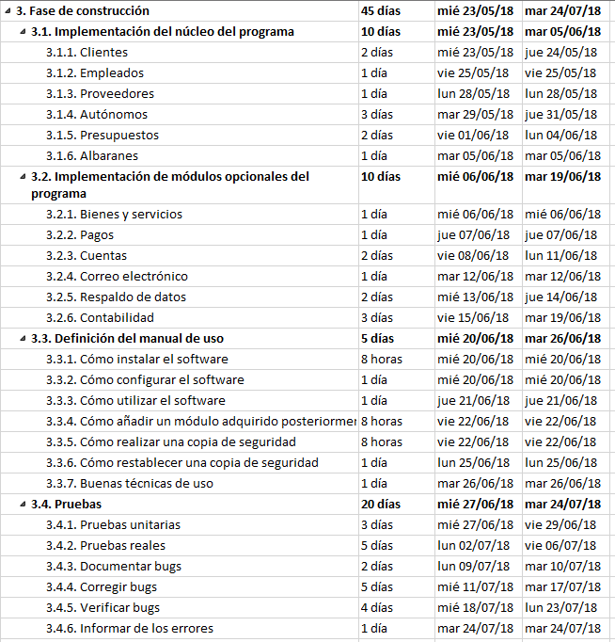

La primera etapa es la implementación del núcleo del programa.
La segunda etapa es la definición de los módulos opcionales del programa.
La tercera etapa consiste en definir el manual de uso del programa, así como recomendaciones para emplear correctamente el programa.
La cuarta y última etapa del desarrollo es la más importante pues es en la que se realizaran todos los tipos de pruebas del programa y la corrección de fallos encontrados.

Hitos del proyecto
29/03/2018 – Visita a la comunidad de autónomos
09/04/2018 – Realizar encuesta online a la comunidad de autónomos
23/04/2018 – Demostrar el diseño que tendrá el programa mediante una demo
25/07/2018 – Entregar el programa al cliente final

Asignación de tiempo y recursos a actividades
Este apartado está mejor definido en el archivo “Proyecto.mpp” aunque trataremos hacer una pequeña demostración.
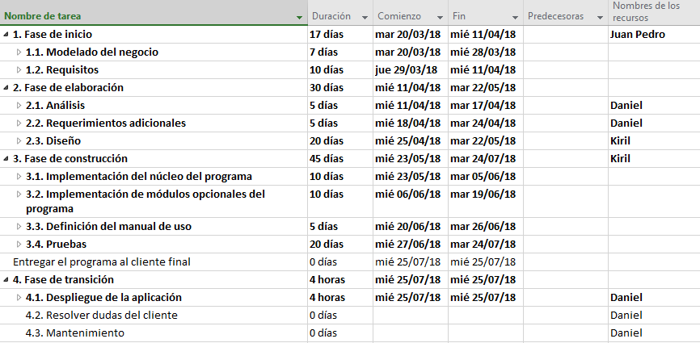

En la imagen anterior se puede observar que la fase de inicio será llevada a cabo por Juan Pedro. Esta fase engloba el modelado del negocio y los requisitos de los autónomos.
La fase de elaboración estará compuesta por el trabajo de Daniel, que se encargará del análisis y los requerimientos adicionales de los clientes y, Kiril, que sería el responsable del diseño del programa.
La fase de construcción será desarrollada por Kiril y estará compuesta por el desarrollo e implementación del núcleo del programa y los módulos opcionales de este. Además, se encargará de definir el manual de uso y realizar las pruebas correspondientes.
La última fase, de transición, se llevará a cabo por Daniel quien será el encargado de desplegar la aplicación en los equipos del cliente, así como resolver sus dudas en el acto y dar mantenimiento de la aplicación.

Recursos humanos
El proyecto se desarrollaría, en principio, por seis ingenieros de software. Uno de ellos, Juan Pedro, sería el responsable de la planificación. Kiril será el responsable del diseño y la implementación del programa y sus módulos adicionales. Daniel será el responsable del seguimiento y la estimación de recursos tanto humanos como materiales.

Siendo autónomos los seis integrantes del grupo, cobrarán por adelantado la mitad del presupuesto y, tras la entrega y despliegue de la aplicación, el resto.

Otros recursos
Para la realización de este proyecto será necesario alquilar un local dónde poder ubicar los 3 equipos que se utilizarán para el desarrollo de la aplicación desde 0. Este local tiene un precio de alquiler de 450€ todos los meses, además del coste de luz y agua.

A parte del local, serán necesario 3 ordenadores de escritorio como herramienta principal. No es necesario que sean muy potentes, pero tampoco que tengan insuficiente rendimiento. Se calcula que, con un i5 de octava generación, 8Gb de RAM y un disco sólido de 250Gb sería más que suficiente para elaborar el proyecto. El precio de un equipo con estas características sin incluir los periféricos es de unos 600€.

En cuanto al software que utilizaremos para la implementación, se podrá utilizar Eclipse, Netbeans y Visual Studio. Las dos primeras son gratis mientras que el Visual Studio es de pago, pero partiremos de que cada uno ya tiene su licencia del programa.

Además de estos gastos hay que añadir los siguientes recursos:
- 6 escritorios de madera a 150€ la unidad.
- 6 sillas ergonómicas a 90€ la pieza.
- 12 monitores (2 por equipo) a 130€ la pieza.
- 6 teclados de 25€.
- 6 ratones de 15€.
- 1 cafetera 29€ + paquete de café de 16 cápsulas/4.85€.
- 1 máquina de agua 33€/mes.

Cálculo de holguras y duración del proyecto
En este apartado se van a calcular las holguras que pueden tener cada una de las fases del proyecto y las subtareas que se encuentran dentro de cada una de las cuatro fases a desarrollar.
En el archivo “Proyecto.mpp” se encuentran todas las holguras calculadas, pero en este apartado solo se van a ver la primera fase con las holguras de las subtareas.
Dado que no se puede apreciar bien los detalles del punto 1 como se ve en la pantalla, la primera imagen son las subtareas que están dentro de la primera fase y la segunda fase es camino de la duración de cada una de las tareas.
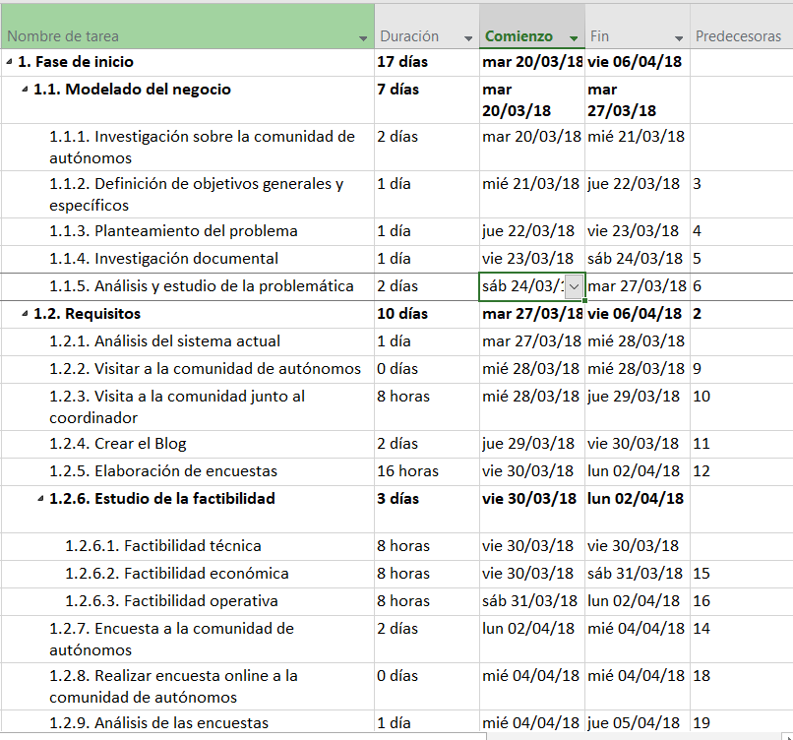

En esta imagen podemos ver las dependencias que existen entre todas las subtareas que hay dentro de la fase 1 del proyecto.

Por ejemplo, podemos ver que para que la subtarea “1.2. Requisitos” pueda comenzar, primero debe haberse completado la subtarea precedesora de esta, la “1.1. Modelado del negocio”.

Al igual que en estas dos subtareas una es predecesora de otra, las subsubtareas con predecesoras de las siguientes subsubtareas que estén dentro de la subtarea de la fase 1.

Esta dinámica de tareas se utiliza en el resto de fases, pudiendose ver, como se ha dicho anteriormente, dentro del archivo “Proyecto.mpp” que se encuentra dentro de la carpeta de Dropbox.
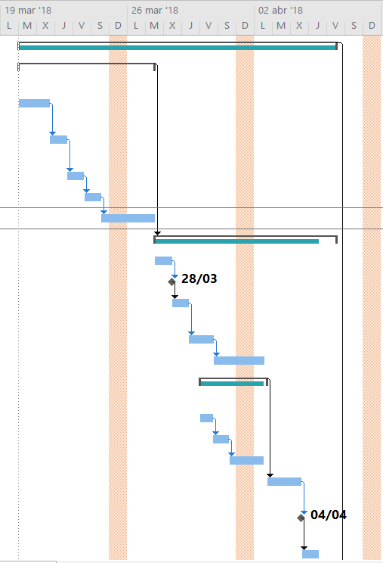

En la imagen anterior se pueden ver las relaciones entre las subtareas que tiene la fase 1 de forma más visual.

Las holguras calculadas para la fase 1 del proyecto son las siguientes:
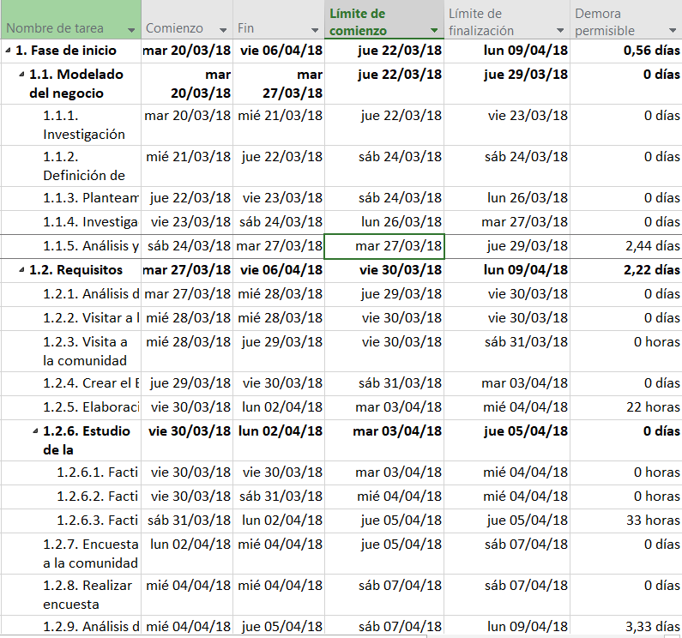

En la imagen se puede observar la holgura de tiempo que tiene cada una de las subtareas, teniendo al final de la fase 1 una holgura total de 3,33 días.
En este caso vemos que no hay ningún camino crítico, pero esto solo ocurre en la fase 1.

Por ejemplo, en la fase 3 existe un camino crítico ya que no se permite demora en esta fase, de modo que esta fase requiere más atención para no perjudicar en la demora del proyecto.

Agenda con fechas tempranas y tardías (actividades)

Agenda según recursos

Mecanismos de seguimiento y control
Aquí se debe especificar por parte del responsable del documento, cuáles van a ser sus acciones encaminadas a monitorizar y controlar el desarrollo del proyecto durante todo el curso.

